ANEXO V
PROPOSTA DE PREÇO

REFERENTE AO PREGÃO ELETRÔNICO Nº 90980/2025
IAMSPE - PROCESSO SEI 147.00012466/2025-31

OBJETO: AQUISIÇÃO DE CAIXA DE INSTRUMENTAIS PARA CIRURGIA GERAL

REFERENTE AO PREGÃO ELETRÔNICO Nº 90980/2025 – I A M S P E - PROCESSO SEI 147.00012466/2025-31 – AQUISIÇÃO DE CAIXA DE INSTRUMENTAIS PARA CIRURGIA GERAL
ITEM | ESPECIFICAÇÃO | CATMAT | UNIDADE | QUANTIDADE | VALOR UNITÁRIO | VALOR TOTAL
01 | CAIXA DE CIRURGIA GERAL  Procedência: Estados Unidos  Marca/Fabricante: FENTEX/FENTEX  Código do Produto: Variados  RMS: Variados | 395938 | UN | 1 | R$ 625.381,00 | R$ 625.381,00

01. PRAZO ENTREGA: 90 (noventa) dias corridos, contados da data do recebimento pela detentora de cada ordem de fornecimento
02. VALIDADE DA PROPOSTA: 60 (sessenta) dias corridos, contados da data da abertura da sessão pública de PREGÃO.

03. DADOS BANCÁRIOS: Banco do Brasil 001 | Agencia: 1740-x | Conta corrente: 28436-x.

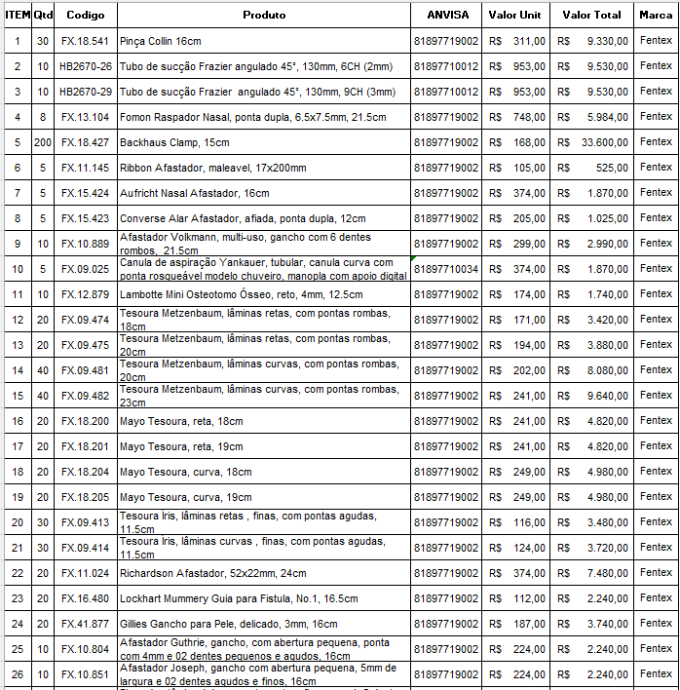
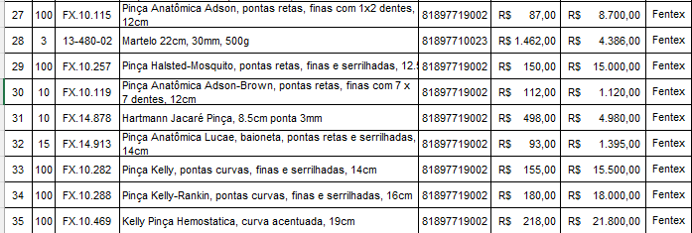

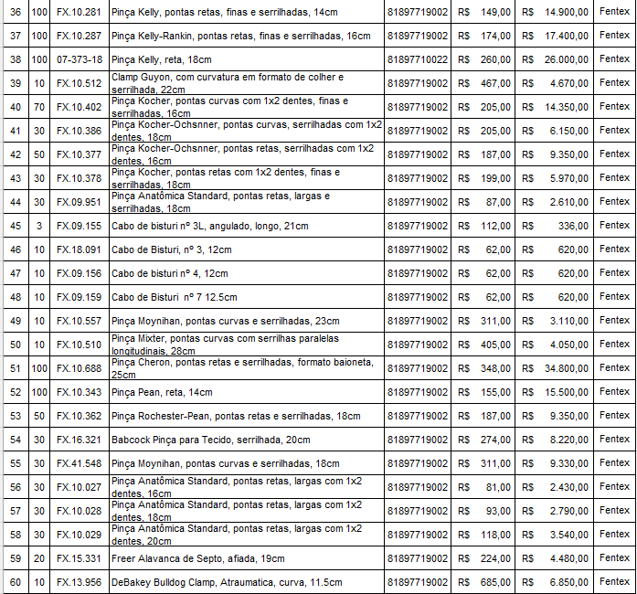
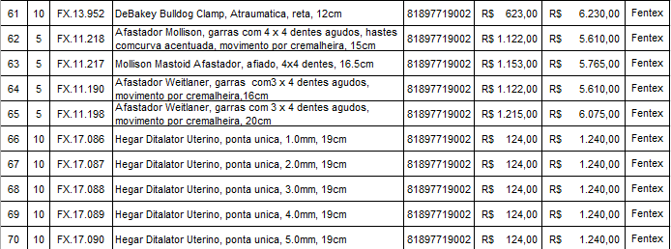

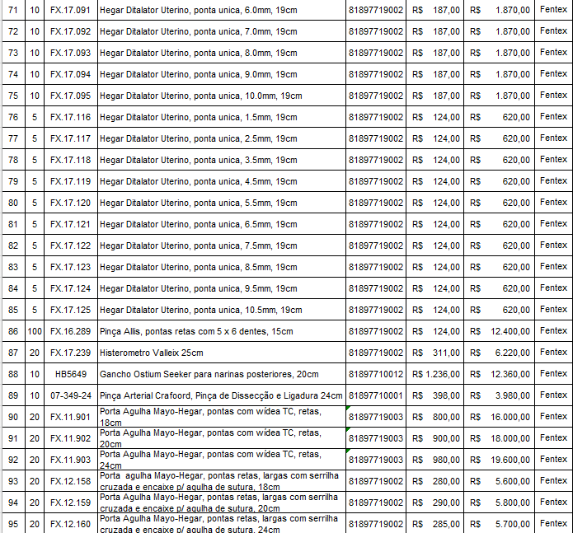
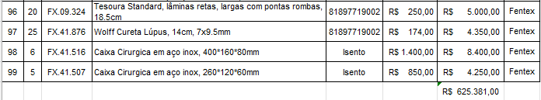
Garantia de 10 anos contra defeito de fabricação
Declaramos que estamos de acordo com todos os termos do edital

Cajamar, 30 de Junho de 2025

______________________________________
Demetrius Atila Nico
RG: 43.898.088-8
CPF: 375.241.968-73
Sócio Direto

